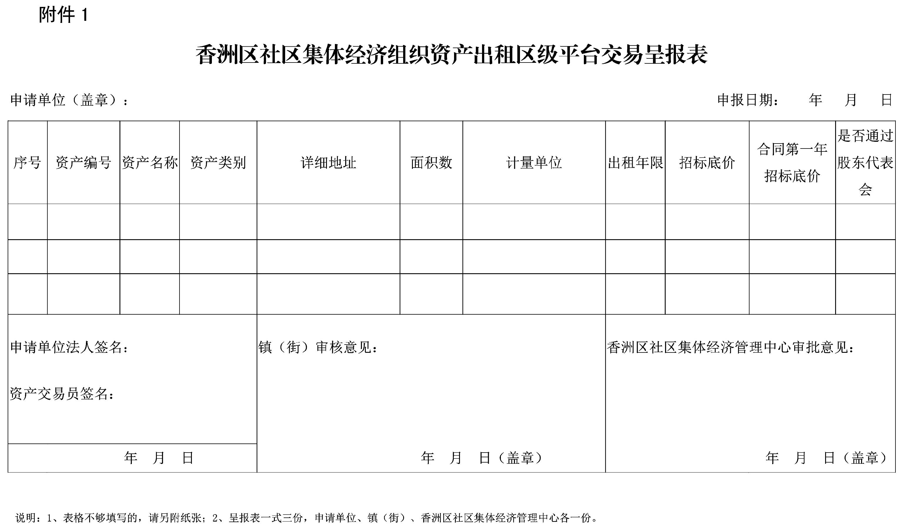
附件2
香洲区社区集体经济组织董事会表决书
档案号：
表决单位（盖章） |  |  |  |  |  |  |  | 表决日期
大会主持 |  |  |  |  |  |  |  | 会议地点
会议性质 |  | 董事会 |  |  |  |  |  | 董事会人数
应出席人数 |  |  |  | 实到人数 |  |  |  | 出席比率
附件清单 |  | （附全体出席人员签到名单）
表决事项
表决事项
说明
同 意
表决事项人员签名
不 同 意 表决事项人员签名
弃 权
表决事项人员签名
同意人数 |  |  | 占出席人数比率 |  |  |  | 表决结果 |  |  | 记录人
社区集体经济组织监事会见证人签名 |  |  |  |  | 镇政府或街道办事处见证人签名

备注：若填写空间不足，可另页说明，所有页面都要加盖骑缝章。

附件3
香洲区社区集体经济组织股东代表会表决书
档案号：
表决单位（盖章） |  |  |  |  |  |  |  | 表决日期
大会主持 |  |  |  |  |  |  |  | 会议地点
会议性质 |  | 股东代表会 |  |  |  |  |  | 股东代表  人数
应出席人数 |  |  |  | 实到人数 |  |  |  | 出席比率
附件清单 |  | （附全体出席人员签到名单）
表决事项
表决事项说明
同 意
表决事项人员签名
不 同 意
表决事项人员签名
弃 权
表决事项人员签名
同意人数 |  |  | 占出席人数比率 |  |  |  | 表决结果 |  |  | 记录人
镇政府或街道办事处见证人签名

备注：若填写空间不足，可另页说明，所有页面都要加盖骑缝章。

附件4
香洲区社区集体经济组织股东大会表决书
档案号：
表决单位（盖章） |  |  |  |  |  |  |  | 表决日期
大会主持 |  |  |  |  |  |  |  | 会议地点
会议性质 |  | 股东大会 |  |  |  |  |  | 股东总人数
应出席人数 |  |  |  | 实到人数 |  |  |  | 出席比率
个人股总股数
附件清单 |  | （附全体出席人员签到名单）
表决事项
表决
事项
说明
表决
情况
说明
同意股东持股数 |  |  | 占个人股总股数比率 |  |  |  | 表决结果 |  |  | 记录人
镇政府或街道办事处（盖章） |  |  |  |  | 镇政府或街道办事处见证人签名

备注：若填写空间不足，可另页说明，所有页面都要加盖骑缝章。

附件5

公司竞价会现场见证书
（自行交易）

我(镇/街道)工作人员于 年 月 日见证了（社会经济组织名称）公司在（地点）召开的物业竞价会，经见证，在此次竞价会交易过程中：未发现违反《珠海市香洲区社区集体经济组织资产交易管理办法》的规定，因此本次竞价会的竞价过程合法合规，竞价现场成交结果如下：
物业名称 | 物业面积 | 物业成交价格 | 中标方

（镇街名称）：盖章
工作人员确认签名：

